Зміст
1. Dashboard - Панель приладів. 3
2. General Settings - Загальні параметри 8
3. Posts – Повідомлень 9
3.1.Posts Settings - Налаштування повідомлень 9
3.2. Published Posts - Опубліковані повідомлення 12
3.3 Unpublished Posts - Неопубліковані повідомлень 13
3.4. Trash Posts - Сміттєві повідомлень 14
3.5. All Posts - Всі повідомлення 14
4. Categories – категорій 15
4.1. Category Settings – настройки категорій 15
4.2. Add Category – додавання категорій 15
4.3.All Categories – всі категорії 17
5.External Links - зовнішні посилання 17
5.1.Add Link – додавання посилання 17
5.2.All Link – усі посилання 18
6.Pages - сторінка 18
6.1.Add Pages – додавання сторінок 18
6.2.All Pages – всі сторінки 19
7.Users - користувачі 19
7.1.User Settings – настройки користувачів 19
7.2.Moderator Settings – настройки модератора 20
7.3.Add User – додавання користувача 21
7.4.Moderators - модератор 21
7.5.Administrators - адміністратор 22
7.6.All Users – усі користувачі 22
8.Ads Management - управління оголошеннями 23
8.1.Ads Settings - налаштування оголошень 23
8.2.Ads Code – код оголошення 24
8.3.Ads Requests – запити оголошення 24
9.Reaction Settings – реакційні налаштування 25
9.1.Reaction Settings – реакційні налаштування 25
9.2.Add Reaction – додати реакційні налаштування 25
9.3.All Reactions – всі реакційні налаштування 27
10.Comments - коментарі 28
10.1.Comment Settings – налаштування коментарів 28
10.2.Published Comments – публічні коментарі 29
10.3.Un Approved Comments 30
10.4.All Comments 30
11.Social Settings 31
11.1.Social Profiles 31
11.2.Social Sharing – соцмережі 31
11.3.Social Login Settings – налаштування для входу через Соціальні мережі 32
12.Email Settings 33
12.1.Email Settings 33
12.2.Email Template - шаблон повідомлення електронної пошти 33
12.3.Email Settings – налаштування електронної пошти 39
12.4.Send Newsletters – надіслати розсилку 40
12.5.Newsletters Groups – інформаційні бюлетені групи 41
13.Sitemaps – карти сайту 42
13.1.Generate Sitemaps – генерація карт сайту 42
13.2.All Sitemaps – всі карти сайту 42
14.Backup Settings – налаштування резервного копіювання 43
14.1.Website Backups – резервні копії сайту 43
14.2.Article Backups – стаття резервних копій 43
15.Emoticons – смайли 44
15.1.Add Emoticon - додати смайлик 44
15.2.All Emoticons – всі смайли 45
16.Plugins Settings – налаштування плагінів 45
17.Themes Settings – налаштування теми 46
18.Analytics Settings – налаштування аналітики 52
19.Cache Settings – налаштування кешу 53
20.Captcha Settings – налаштування захисного коду 54
21.Language Settings – налаштування мови 54
22.Media Settings – налаштування засобу масової інформації 55
23.RSS Settings – налаштування збагаченого зведення сайту 57
24.DDOS Settings – налаштування захисту від DDoS-атаки 57
25.Watermark Settings - налаштування водяного знаку 58
26.Sign Out – вихід із системи 59

SocialBuzz - Ultimate Social Media Portal

1. Dashboard - Панель приладів.
В панелі містить іконки, котрі діляться на три рівні Unique Hits (унікальні хіти), Pageviews (перегляди сторінок), Post Clicks (кліки повідомлень) в яких виводиться статистика за сьогодні, за 7 днів, за 30 днів, за весь час
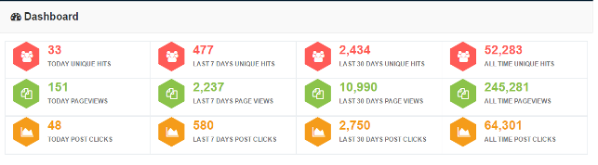
Діаграма відвідувачів Веб-сайту Website Visitors Chart в якій відображається вибірка статистики відвідувачів за день, тиждень, місяць, рік.
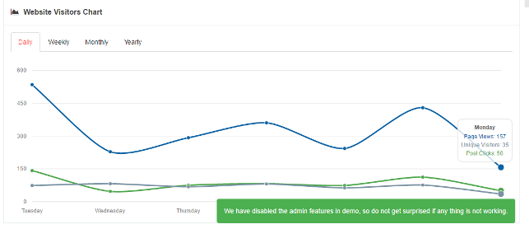
Дві діаграми яка відображають останні статі за 30 днів і скільки зареєстровано користувачів за останні 30 днів Posts in last 30 days User Registration's in last 30 days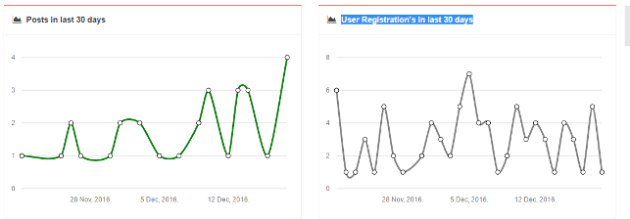

Чотири блоки Останні повідомлення, Найпопулярніші повідомлення, Повідомлення з найбільшою кількістю реакцій і Найбільш коментовані повідомлення в яких є дві кнопки зі зображенням стрілок які виконують функцію пагінації.
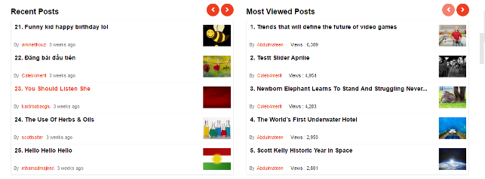
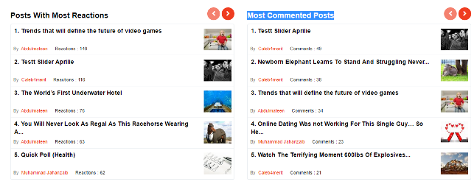
Два графіки у вигляді кола в яких відображається Топ-10 категорії постів Топ 10 категорій абонентів.
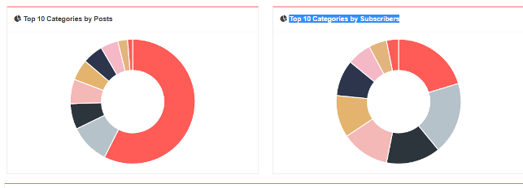

Статті відвідувачів перегляд на карті з яких країн вони пишуть. Статистика по днях, тижнях, місяцях, роках і за весь час.
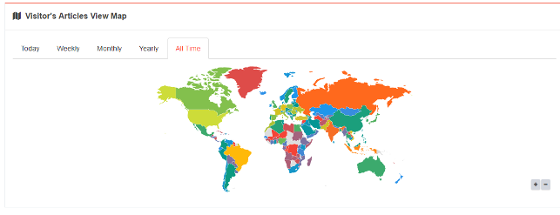
Два графіки у вигляді кола в яких відображається Браузер який використовується і Операційна система яка використовується.
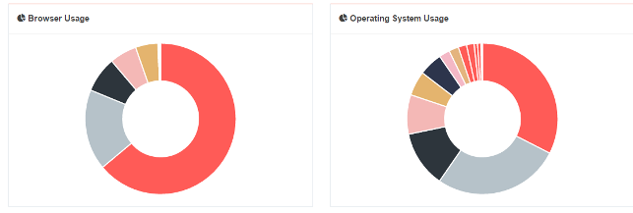

Перегляди оголошень діаграма в якій відображається вибірка статистики переглядів за день, тиждень, місяць, рік.
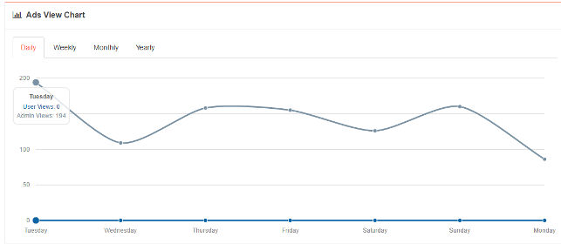

Діаграма з яких пошукових систем відвідувачі були направлені. Відображається вибірка статистики пере направлень за день, тиждень, місяць, рік.
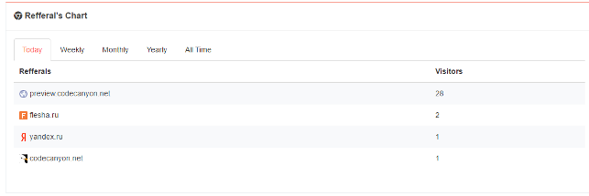

Чотири блоки з Користувачами які сьогодні в он-лайні, Топ-10 найбільш користувачів підписників, Топ-10 Найактивніших користувачів, Топ 10 користувачів з найбільшою кількістю статтів.
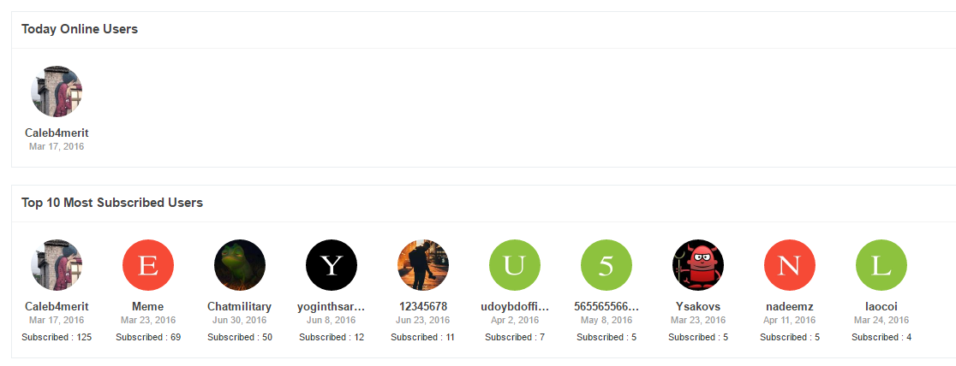
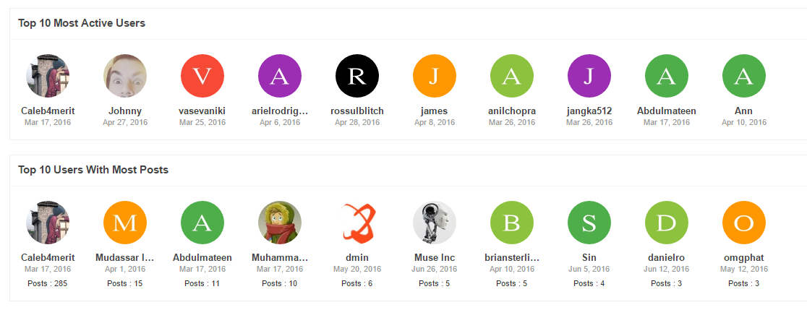

2. General Settings - Загальні параметри
Панель загальні параметри містить шість форм для вводу Ім’я веб-сайту, Заголовок, Опис, Ключові слова, Шлях установки, Версія
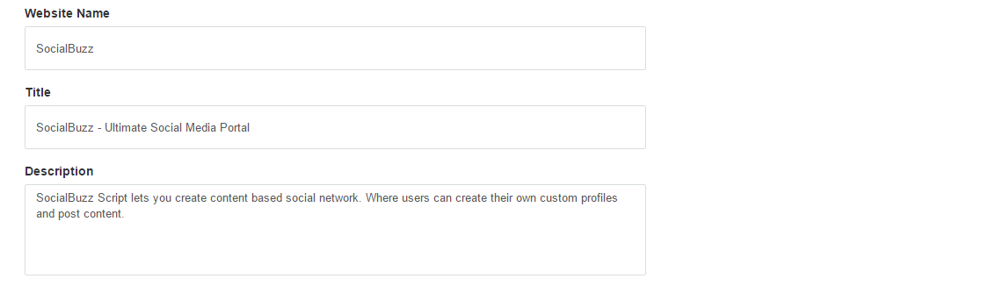
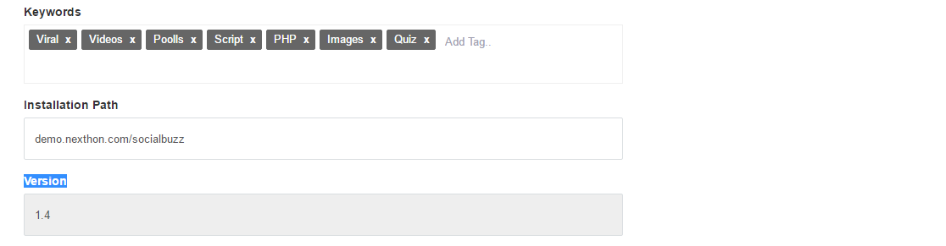
Кнопка перемикач Force WWW
Три форми які завантажують зображення Header Logo, Footer Logo, Favicon.
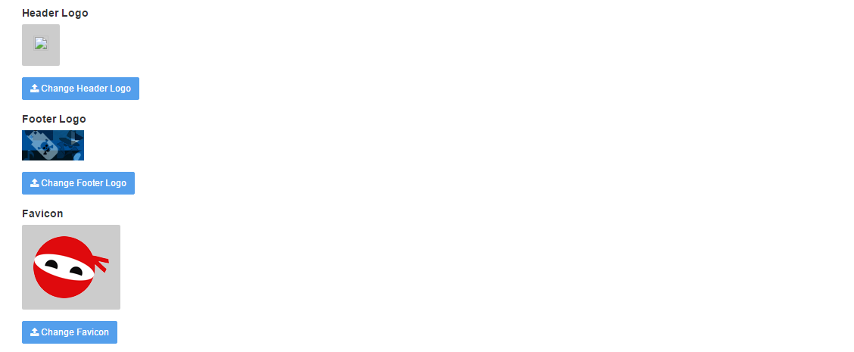

Кнопка обновлення Update

3. Posts – Повідомлень

3.1.Posts Settings - Налаштування повідомлень
Кнопка перемикач вкл.-викл налаштування досліджень повідомлень Explore Posts Enable?
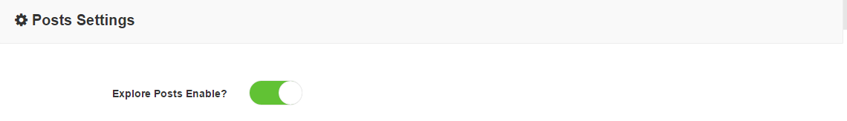
Дві форми налаштувань визначає ліміт статтів Explore Posts Limit і обмеження кількість символів заголовку залишок обрізається Explore Posts Title Truncate Limit. 
Кнопка перемикач вкл.-викл. налаштування слайдера повідомлень Slider Posts Limit.
Дві форми налаштувань слайдери повідомлень Slider Posts Limit, Slider Posts Title Truncate Limit.

Кнопка перемикач вкл.-викл. налаштування головна кращі повідомлення Main Top Posts Enable?
Три форми налаштувань на головній кращих повідомлень Main Top Posts Limit, Main Top Posts Title Truncate Limit, Main Top Posts Summary Truncate Limit.
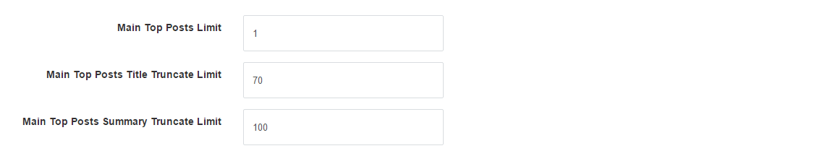
Кнопка перемикач вкл.-викл. налаштування на головній середіх статів Main Middle Posts Enable?
Три форми налаштувань на головній сердніх статтів Main Middle Posts Limit, Main Middle Posts Title Truncate Limit, Main Middle Posts Summary Truncate Limit. 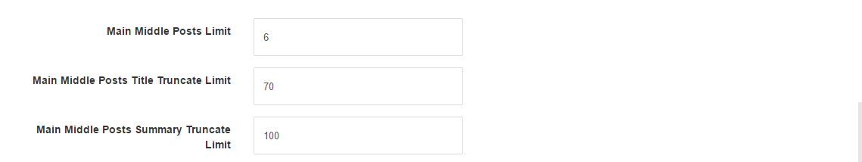
Кнопка перемикач вкл.-викл. налаштування на головній нижніх статтів Main Bottom Posts Enable?
Три форми налаштувань на головній нижніх статтів Main Bottom Posts Limit, Main Bottom Posts Title Truncate Limit, Main Bottom Posts Summary Truncate Limit.
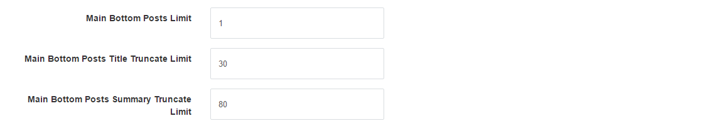
Кнопка перемикач вкл.-викл. налаштування на головній бічної верхньої панелі з популярними статтями Sidebar Top Posts Enable?
Дві форми налаштувань на головній бічної верхньої панелі з популярними статтями Sidebar Top Posts Limit, Sidebar Top Posts Title Truncate Limit.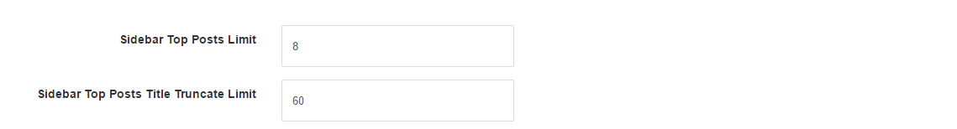
Кнопка перемикач вкл.-викл. налаштування бічної середньої з статтями Sidebar Middle Top Posts Enable?
Дві форми налаштувань бічної середньої панелі з статтями Sidebar Top Posts Limit, Sidebar Top Posts Title Truncate Limit.
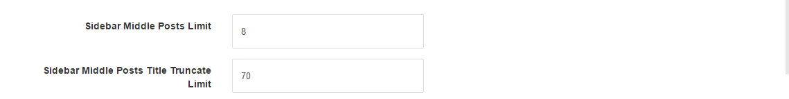
Кнопка перемикач вкл.-викл. налаштування бічної нижньої панелі з статтями Sidebar Bottom Posts Enable?
Одна форма налаштувань бічної нижньої панелі з рекомендованими статтями Featured Bottom Posts Limit.
Кнопка перемикач вкл.-викл. налаштування нижньої панелі з рекомендованими статтями Featured Bottom Posts Enable?
Дев’ять форм з налаштуваннями лімітів по статтям, кількостях символів в заголовках, налаштування сторінки скільки відображати статей Sidebar Bottom Posts Limit, Sidebar Bottom Posts Title Truncate Limit, Other Posts Title Truncate Limit, Other Posts Summary Truncate Limit, Posts Title Maximum Limit, Posts Short Description Limit, Slide Title Maximum Limit, Posts Per Page, Maximum Slides Per Page. 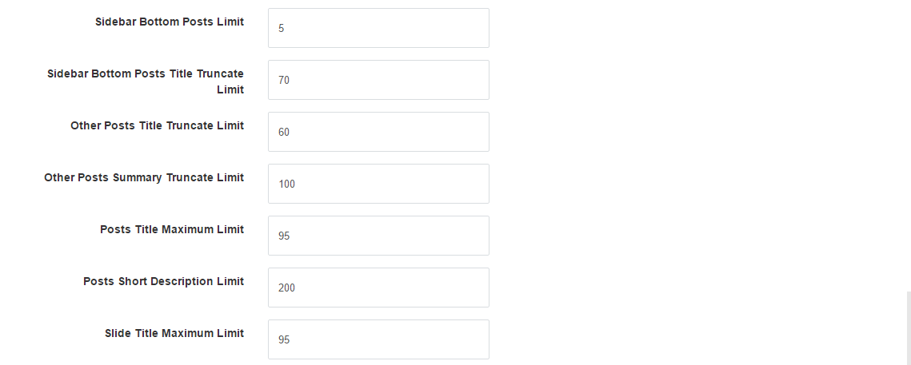
Кнопка перемикач вкл.-викл. налаштування споріднених статтей Related Posts Enable?

Одна форма налаштувань ліміту споріднених статтей Related Posts Limit.
Кнопка перемикач вкл.-викл. налаштувань футера статі Posts Footer Posts Enable?
Одна форма налаштувань ліміту футера статі Posts Footer Truncate Limit.
Кнопка перемикач вкл.-викл. налаштування показу статей по темі Show Related Articles?
Дві форми налаштування ліміту показу статей по темі Related Articles Limit і налаштування дозволених тегів Allowed Tags.
Дві радіо кнопки налаштування відображення за ознаками More Featured Records display, загрузити більше Via Load More, загрузити більше своїх Scroll More.
Три радіо кнопки налаштування відображення записів More Records display Via, загрузити більше Via Load More, загрузити більше своїх Scroll More, пагінація Pagination.
Кнопка перемикач вкл.-викл. налаштування затверджень статей по замовченню Posts Default Approval?
Кнопка обновлення змін в налаштуваннях Update.

3.2. Published Posts - Опубліковані повідомлення
Форма для пошуку опублікованих статей.
Блок який складається з кнопки із зображенням стрілки яка сортує статі від меншого до більшого. В даному блоці знаходиться випадаюча форма фільтр (Recent – нові, Views – перегляди, Title - заголоки) яка взаємодіє з раніше вказаною кнопкою.
Блок відображення опублікованих статей. Відображається чек бокс для обрання певної статі, Title – заголовок, Category - категорія, Username – ім’я користувача, Views - перегляди, Actions – знаходяться чотири кнопки перша із зображенням монітора натиснувши на неї перенаправляє на Manage Slides – управління слайдером, друга синього кольору дає змогу редагувати статтю, третя червоного кольору видалити, четверта бірюзового кольору дає змогу визначити публічна чи не публічна стаття.
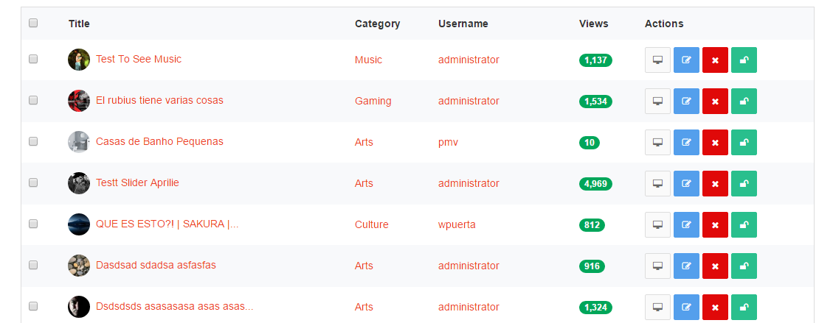

3.3 Unpublished Posts - Неопубліковані повідомлень
Форма для пошуку неопублікованих статей.
Блок який складається з кнопки із зображенням стрілки яка сортує статі від меншого до більшого. В даному блоці знаходиться випадаюча форма фільтр (Recent – нові, Views – перегляди, Title - заголовки) яка взаємодіє з раніше вказаною кнопкою.

Блок відображення неопублікованих статей. Відображається чек бокс для обрання певної статі, Title – заголовок, Category - категорія, Username – ім’я користувача, Views - перегляди, Actions – знаходяться чотири кнопки перша із зображенням монітора натиснувши на неї перенаправляє на Manage Slides – управління слайдером, друга синього кольору дає змогу редагувати статтю, третя червоного кольору видалити, четверта бірюзового кольору дає змогу визначити публічна чи не публічна стаття.
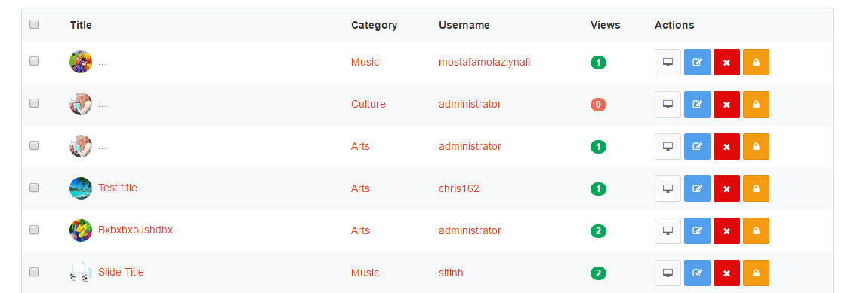

3.4. Trash Posts - Сміттєві повідомлень
Форма для пошуку статей.
Блок який складається з кнопки із зображенням стрілки яка сортує статі від меншого до більшого. В даному блоці знаходиться випадаюча форма фільтр (Recent – нові, Views – перегляди, Title - заголовки) яка взаємодіє з раніше вказаною кнопкою.
Блок відображення сміттєвих статей. Відображається чек бокс для обрання певної статі, Title – заголовок, Category - категорія, Username – ім’я користувача, Views - перегляди, Actions – знаходяться дві кнопки перша червоного кольору видаляє, друга кнопка бірюзового кольору відновлює статтю.
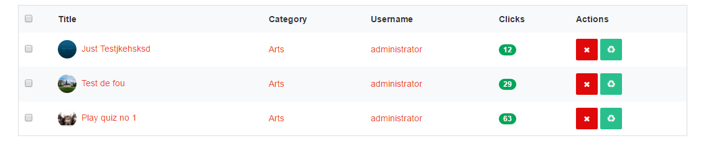

3.5. All Posts - Всі повідомлення
Форма для пошуку статей.
Блок який складається з кнопки із зображенням стрілки яка сортує статі від меншого до більшого. В даному блоці знаходиться випадаюча форма фільтр (Recent – нові, Views – перегляди, Title - заголовки) яка взаємодіє з раніше вказаною кнопкою.
Блок відображення всіх статей. Відображається чек бокс для обрання певної статі, Title – заголовок, Category - категорія, Username – ім’я користувача, Views - перегляди, Actions – знаходяться чотири кнопки перша із зображенням монітора натиснувши на неї перенаправляє на Manage Slides – управління слайдером, друга синього кольору дає змогу редагувати статтю, третя червоного кольору видалити, четверта бірюзового кольору дає змогу визначити публічна чи не публічна стаття.
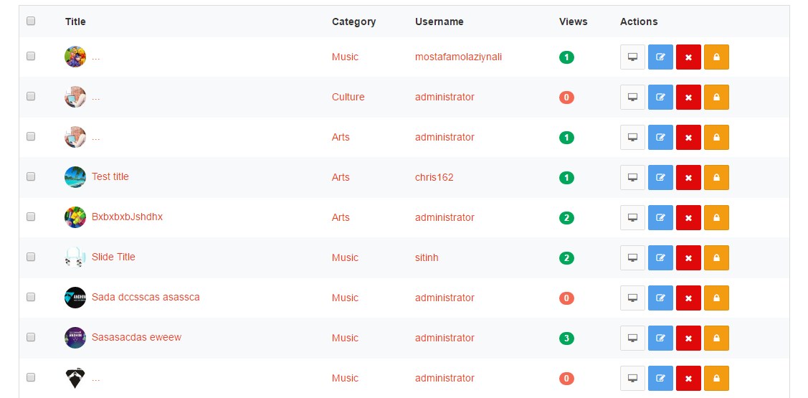

4. Categories – категорій

4.1. Category Settings – настройки категорій
Дві форми налаштувань категорій ліміту Explore Categories Limit і ліміту категорій в хедері Categories Limit in header.
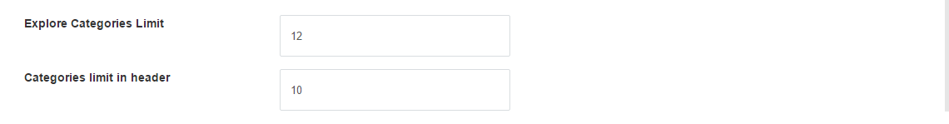
Кнопка обновлення налаштувань категорій Update.

4.2. Add Category – додавання категорій
Шість форм призначені для додавання нової категорії Name - ім’я, Permalink - постійне посилання, Icon - образки, Description - опис, Keywords – ключові слова(теги), Parent Category - батьківська категорія.
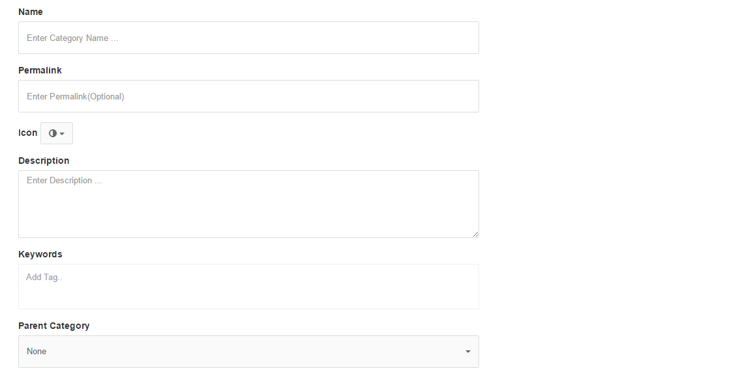

Icon – форма для обрання запропонованих образків в кількості 575.
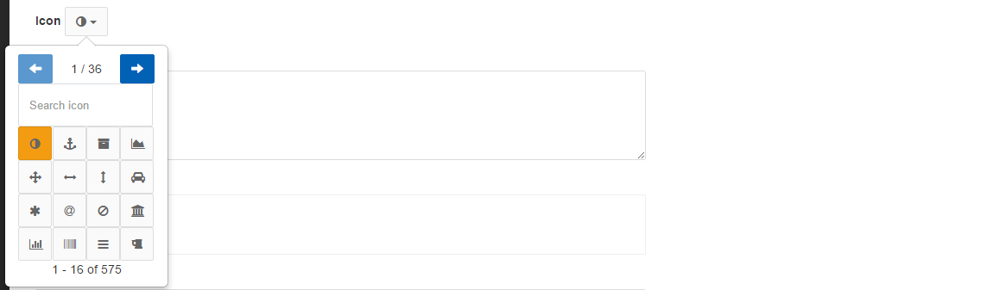
Кнопка перемикач вкл.-викл. Status – статус.

Кнопка Add створює та додає нову категорію.

4.3.All Categories – всі категорії
Відображення всіх категорій з статистикою кількості статтів та двома кнопками редагування і видалення.
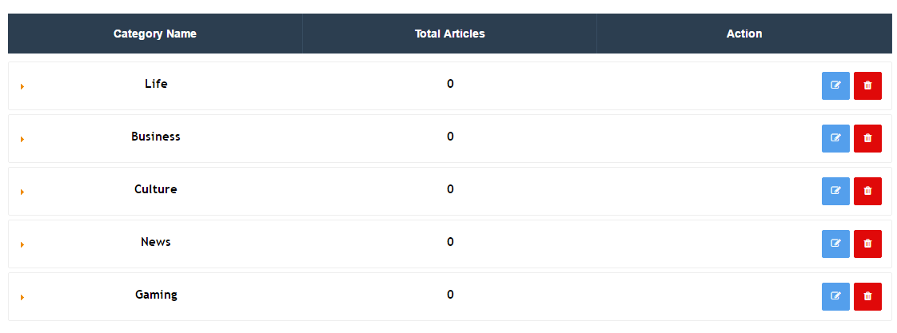

5.External Links - зовнішні посилання

5.1.Add Link – додавання посилання
Дві форми які приймають Title – заголовок та Url - уніфікований локатор ресурсів.
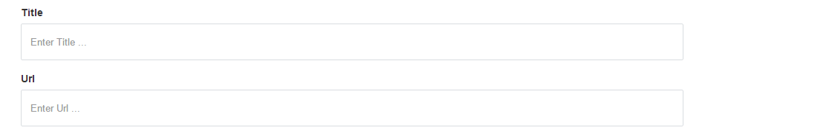
Кнопка перемикач вкл.-викл. Status – статус посилання.
Три радіо кнопки які визначають розміщення посилання Placement – Footer, Header, Both.
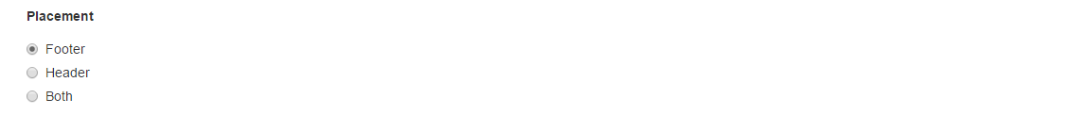
Дві радіо кнопки які визначають як відкривати посилання в новому вікні чи ні Open Link in New Window – No, Yes.
Кнопка Add Link – додавання посилань.

5.2.All Link – усі посилання
Кнопка Add Link – додавання посилань.
Блок відображення посилань Link Title – заголовок посилань, Placement – де размещено посилання, Action – складається з трьох кнопок перша синього кольору редагування, друга червоного кольору видалення, третя бірюзового кольору визначає публічність.
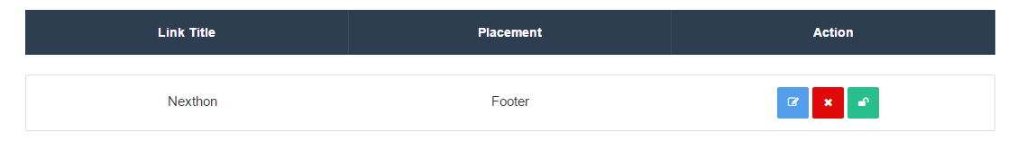

6.Pages - сторінка

6.1.Add Pages – додавання сторінок
Дві форми котрі приймають Title – заголовок та Permalink - постійне посилання.
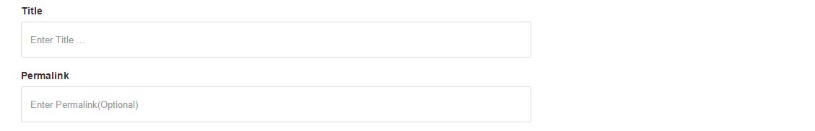
Форма з текстовим редактором Contents яка приймає контент.
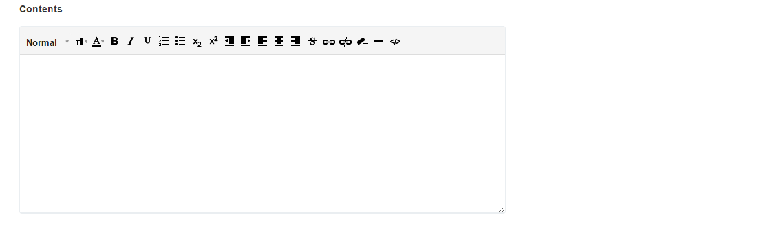
Дві форми які приймають Meta Description – мета опис, Meta Keywords – мета ключове слово.
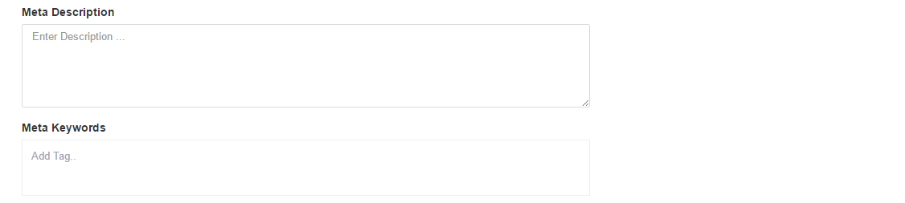
Кнопка перемикач вкл.-викл. Status.
Кнопка перемикач вкл.-викл. Mark As Term Of Service - позначити як термін служби.
Три радіо кнопки які визначають розміщення сторінки Placement – Footer, Header, Both.
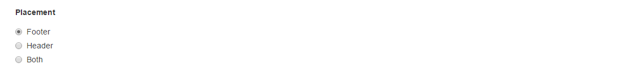
Кнопка яка зберігає вище введені форми

6.2.All Pages – всі сторінки
Вивід всіх сторінок з можливістю редагування та видалення.

7.Users - користувачі

7.1.User Settings – настройки користувачів
Шість форм які приймають настройки довжини Name Maximum Length – максимальна довжина імені, Username Maximum Length – максимальна довжина імені користувача, Biography Maximum Length - максимальна довжина біографії, Members Perpage – запам’ятовування на сторінці, Subscribers Perpage – абоненти на сторінку, Subscribers Perpage - абоненти на сторінку.
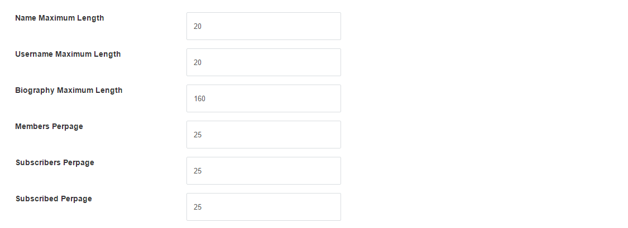
Кнопка перемикач вкл.-викл. Members Enable чи запамятовувати.
Три форми які приймають зображення Profile Picture(Male) - малюнок профілю (чоловік), Profile Picture(Female) - Фотографія профілю (жінка), Cover Picture - зображення обкладинка.
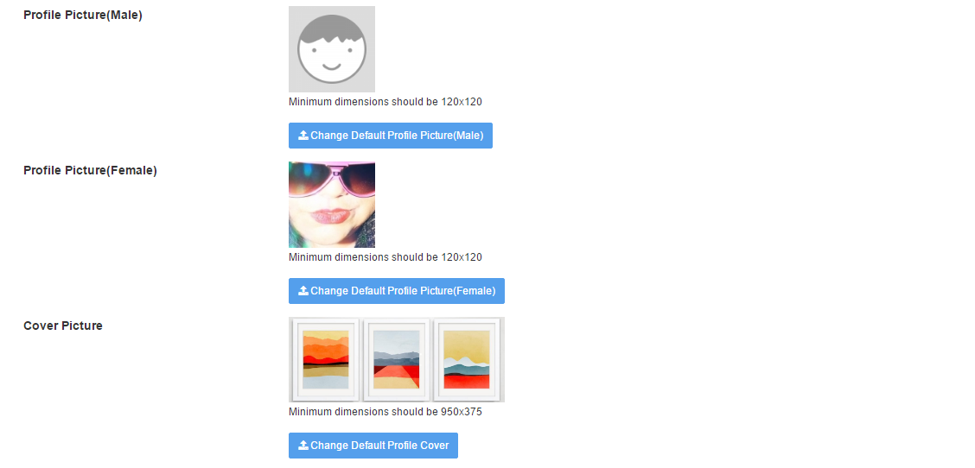
Кнопка яка зберігає вище введені форми

7.2.Moderator Settings – настройки модератора
Випадаюча форма обрання Moderator - модератора.
Кнопка підтвердження обраного.

7.3.Add User – додавання користувача
Вісім форм для введення даних користувача Name – ім’я , Username – ім’я користувача, Email – електронна пошта, Gender – випадаюча форма стать, Country випадаюча форма країна, Date Of Birth – дата народження, Password – пароль, Confirm Password – підтвердження паролю.
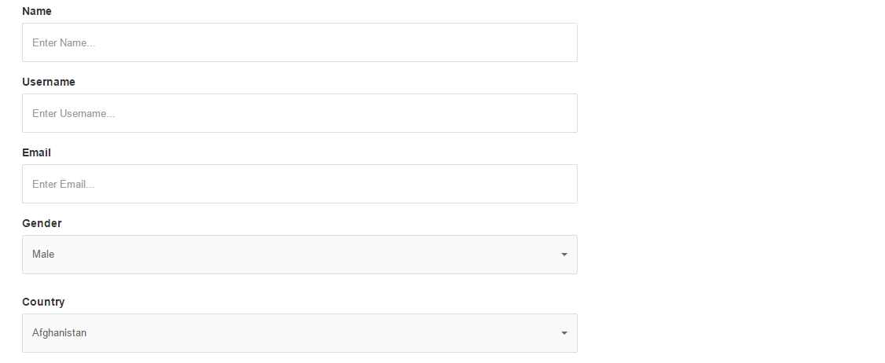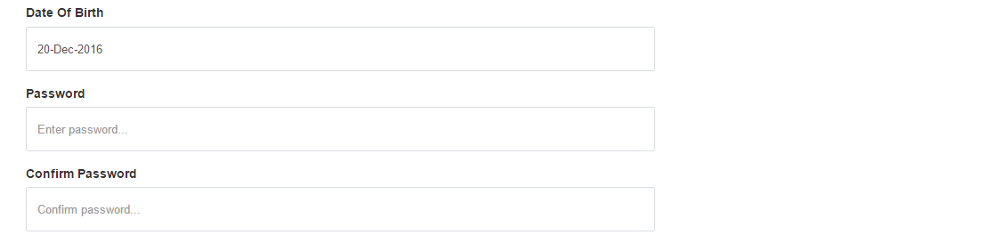

Кнопка яка зберігає вище введені форми.

7.4.Moderators - модератор
Кнопка котра додає користувача та форма пошуку користувачів.

Вивід користувачів з випадаючею формою фільтром всі, заблоковані та не заблоковані.
Блок відображення користувачів модераторів. Відображається чек бокс для обрання певного користувача, Username – ім’я користувача, User Role – права користувача, Posts – кількість статей, Ads – наявність повідомлень, Actions – знаходяться п’ять кнопок перша синього кольору змінює тип користувача, друга голубого кольору редагування, третя червоного кольору видалити, четверта бірюзового кольору дає змогу визначити публічність, п’ята бірюзового кольору із зображенням зірки верифікація користувача.
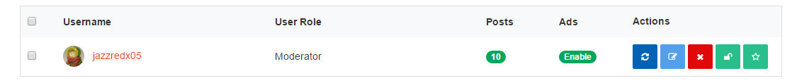

7.5.Administrators - адміністратор
Кнопка котра додає користувача та форма пошуку користувачів.

Вивід користувачів з випадаючею формою фільтром всі, заблоковані та не заблоковані.

7.6.All Users – усі користувачі
Кнопка котра додає користувача та форма пошуку користувачів.

Вивід користувачів з випадаючею формою фільтром всі, заблоковані та не заблоковані.
Блок відображення всіх користувачів. Відображається чек бокс для обрання певного користувача, Username – ім’я користувача , User Role – права користувача, Posts – кількість статей, Ads – наявність повідомлень, Actions – знаходяться п’ять кнопок перша синього кольору змінює тип користувача, друга голубого кольору редагування, третя червоного кольору видалити, четверта бірюзового кольору дає змогу визначити публічність, п’ята бірюзового кольору із зображенням зірки верифікація користувача.
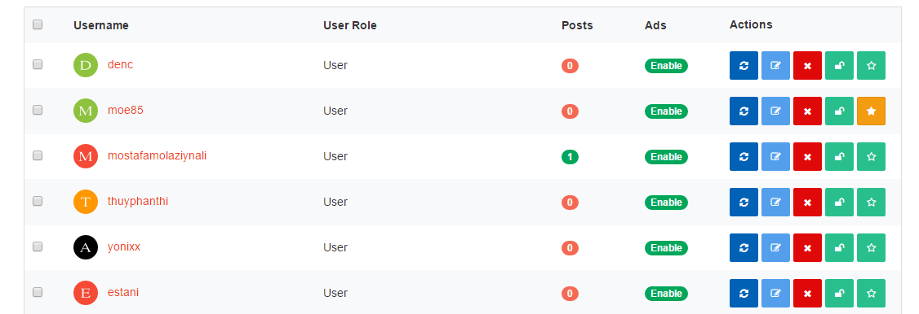

8.Ads Management - управління оголошеннями

8.1.Ads Settings - налаштування оголошень
Дві форми які приймають налаштування відношення користувача до повідомлення і адміністратора User Ads Ratio, Admin Ads Ratio
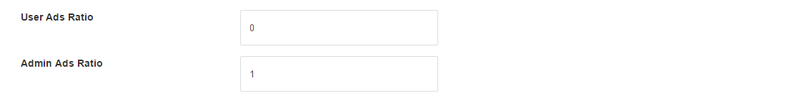
Кнопка перемикач вкл.-викл. Ads Status For newly register – статус оголошення нового з регістру.
Кнопка яка зберігає вище введені форми.

8.2.Ads Code – код оголошення
Три блоки з формою яка приймає скріпт який визначає розміщення оголошення Ads Placement та дві кнопки перемикачі вкл.-викл. Status - статус, Responsive - відповіді.
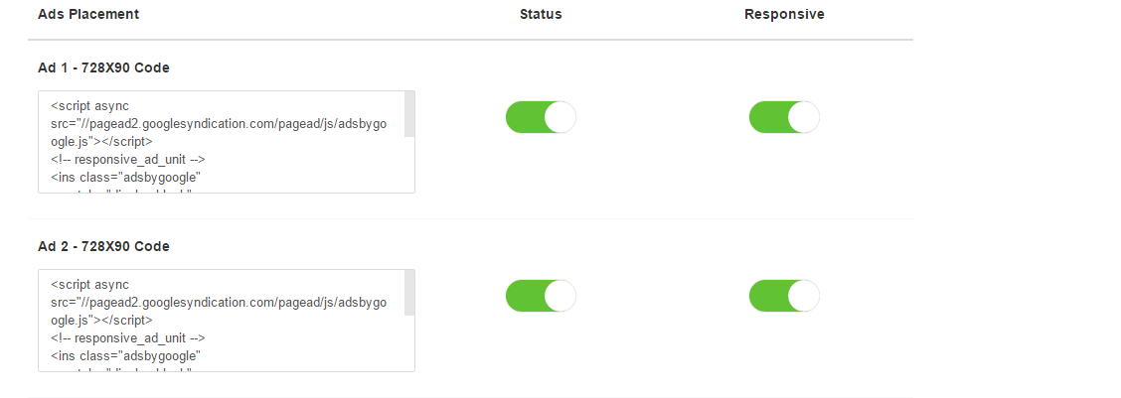
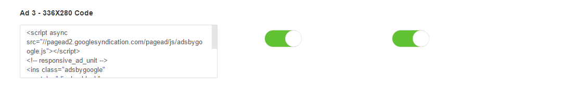
Кнопка яка зберігає вище введені форми.

8.3.Ads Requests – запити оголошення
Форма яка здійснює пошук.
Випадаюча форма з фільтром повідомлень All – всі, Published – публічні, Pending – в стані очікування.

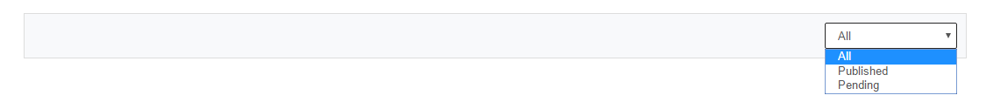
Блок відображення користувачів. Відображається # - числовий порядок, Username – ім’я користувача, Profile Picture – зображення профілю Ad1, Ad2, Ad3 – знаходяться по дві кнопки перша бірюзового кольору дає змогу затвердити код оголошення або не затверджувати, друга синього кольору дає переглянути код повідомлення.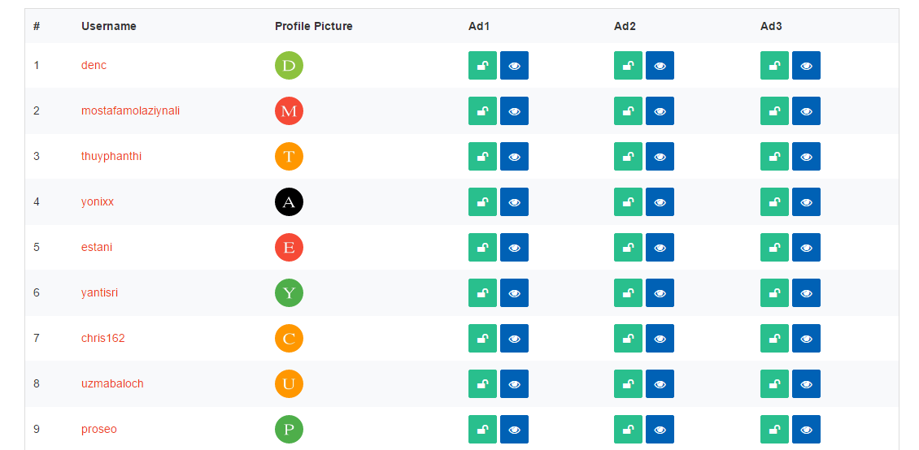

9.Reaction Settings – реакційні налаштування

9.1.Reaction Settings – реакційні налаштування

Дві радіо кнопки групи Apply CSS – застосування стилів Theme CSS – стилі теми, Custom CSS – власний стиль.

Кнопка яка зберігає вище введені налаштування.

9.2.Add Reaction – додати реакційні налаштування
Шість форм які приймають налаштування кольорової гами блоків заднього фону додатку Percentage Bar Background Color, Reaction Background Color, On Active Reaction Background Color, Reaction Hover Color, Count Reaction Background Color, Count Reaction Color.
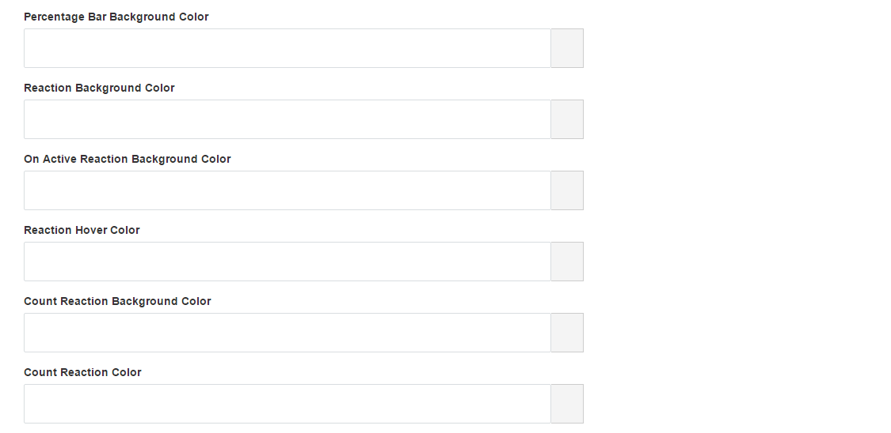
Дві форми для настройок розміру тексту Font Size For Text, Font Size For Count Reaction.
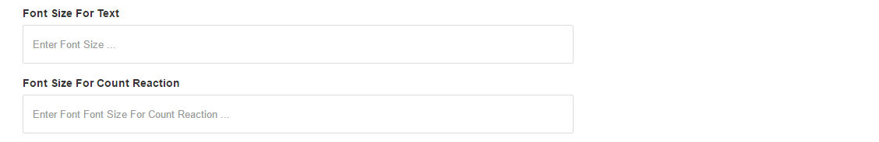
Випадаюча форма для обрання Text або Icon.
Три форми для налаштування кольорової гами тексту Reaction Text, Text Color, Text Hover Color.
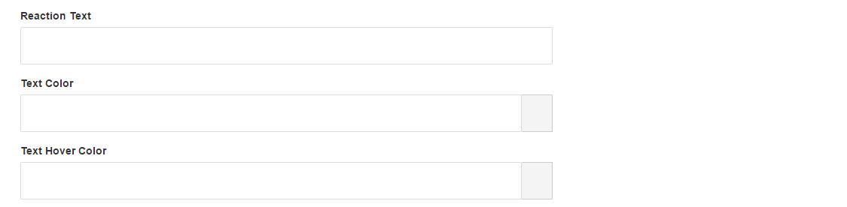

Форма Icon дає можливість обрати образок із запропонованого списку та дві форми для налаштування кольорової гамми образка Icon Color, Icon Hover Color.
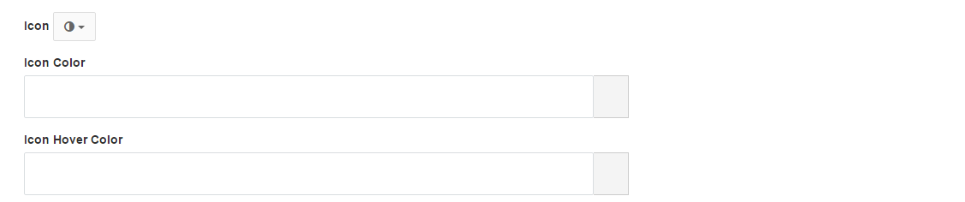

Випадаюча форма Order - сортування по Default або Top Rated.
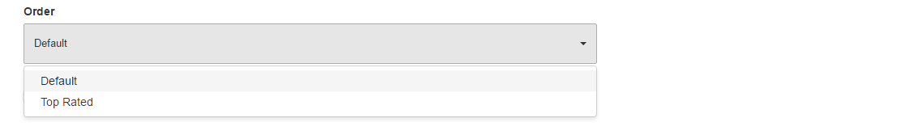

Кнопка перемикач вкл.-викл.

Дві кнопки Add – додає встановлені зміни та Back – відправляє в All Reactions – всі реакційні налаштування.

9.3.All Reactions – всі реакційні налаштування
Кнопка Add Link – додавання посилання відправляє на Add Reaction.

Блок відображення всіх збережених реакційних налаштувань у вигляді форми. Три стовпці Reaction Text/Icon, Status, Action. Налаштування відображаються у вигляді форми де виводиться Text назва налаштування або образок, Status, Action дія у вигляді двох кнопок редагувати і видалити.
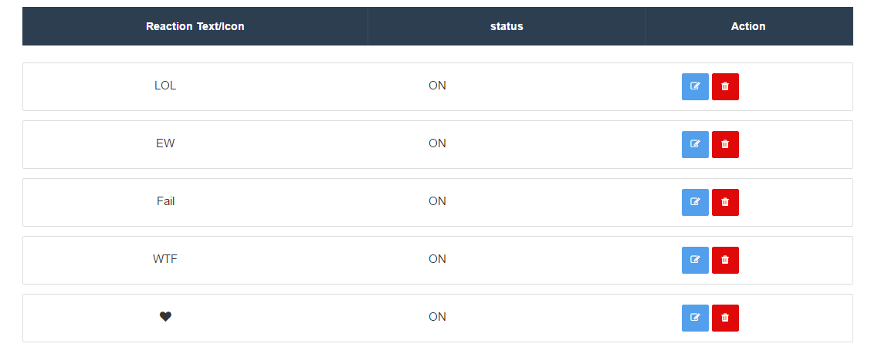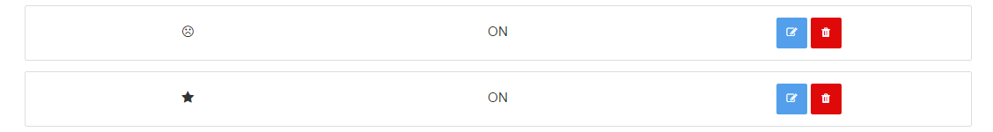

10.Comments - коментарі

10.1.Comment Settings – налаштування коментарів
Кнопка перемикач вкл.-викл. Status.
Дві форми які приймають налаштування ліміту коментарів. З правого боку знаходяться дві приховані кнопки у вигляді стрілок верх – вниз, які появляються при наведенні курсора за допомогою яких збільшується або зменшується числове значення. Custom Comments Limit - коментарі, Custom Sub Comments Limit – коментарі коментарів.
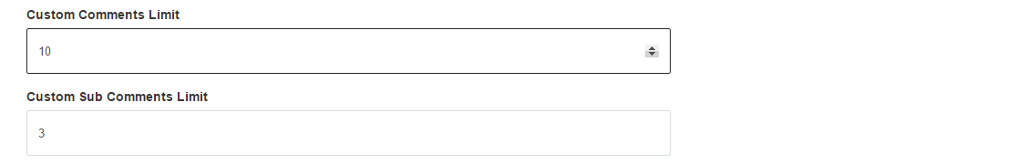

Група радіо кнопок Default Order – сортування по замовченню Top - популярні, Newest - нові, Oldest- старі.
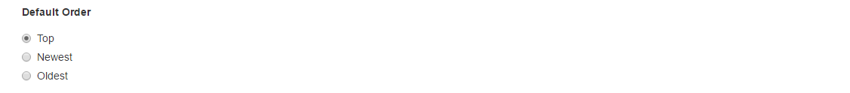
Налаштування вторинних коментарів (коментарі коментарів).
Кнопка перемикач вкл.-викл. Status.
Коментарі у використанні Comments In Use. Три радіо кнопки Facebook, Disqus, Livefyre, які визначають в формі Facebook Comments Limit обмеження лімітом кількості коментарів.
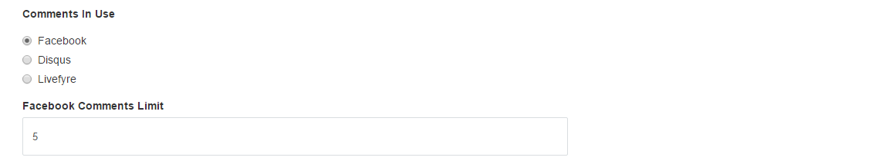
Кнопка перемикач вкл.-викл. Comment Default Approval? - коментар для затвердження за замовчуванням.
Кнопка яка зберігає вище введені налаштування.

10.2.Published Comments – публічні коментарі
Форма яка здійснює пошук .
Блок який складається з кнопки із зображенням стрілки яка сортує статі від меншого до більшого. В даному блоці знаходиться випадаюча форма фільтр (Likes – симпатії, Discussion – обговорення, Recent – недавній, Comment – коментар) яка взаємодіє з раніше вказаною кнопкою. Блок відображення всіх коментарів. Відображається чек бокс для обрання певної Comment, Post Id – ідентифікувати статі, Category – категорія, Username – ім’я користувача, Actions – знаходяться три кнопки перша синього кольору редагування, друга червоного видалення, третя бірюзового кольору дає змогу визначити публічний чи не публічний коментар.
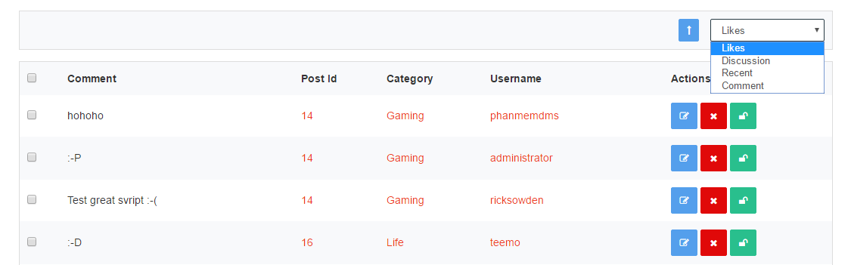

10.3.Un Approved Comments
Форма яка здійснює пошук.
Блок який складається з кнопки із зображенням стрілки яка сортує статі від меншого до більшого. В даному блоці знаходиться випадаюча форма фільтр (Likes – симпатії, Discussion – обговорення, Recent – недавній, Comment – коментар) яка взаємодіє з раніше вказаною кнопкою.

10.4.All Comments
Форма яка здійснює пошук.

Блок який складається з кнопки із зображенням стрілки яка сортує статі від меншого до більшого. В даному блоці знаходиться випадаюча форма фільтр (Likes – симпатії, Discussion – обговорення, Recent – недавній, Comment – коментар) яка взаємодіє з раніше вказаною кнопкою. Блок відображення всіх коментарів. Відображається чек бокс для обрання певної Comment, Post Id – ідентифікувати статі, Category – категорія, Username – ім’я користувача, Actions – знаходяться три кнопки перша синього кольору редагування, друга червоного видалення, третя бірюзового кольору дає змогу визначити публічний чи не публічний коментар.
